|  |  |  |  |
| --- | --- | --- | --- |
| **ASIGNATURA MATEMATICA** | **GRADO: Jardín** | **PERIODO:III** | **FECHA: 10 AL 16 AGOSTO.** |

**TEMA: NUMERO 20 Fecha límite de entrega: 16 DE AGOSTO.**

**01.COMPLETA, REPASEMOS LA FAMILIA DEL 10.**

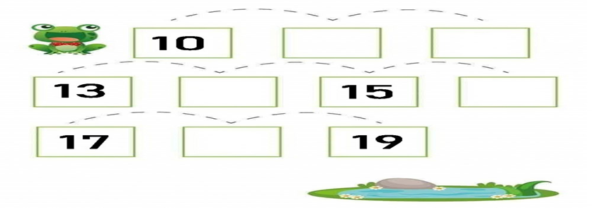

**02.REALIZAR LA FAMILIA DEL 20.**

